Отчёта по лабораторной работе 1

Виртуалная машина и Linux

Аристид Жан Лоэнс Аристобуль Надаль

Содержание

# 1 Цель работы

* Целью данной работы является приобретение практических навыков установки операционной системы на виртуальную машину, настройки минимально необходимых для дальнейшей работы сервисов

# 2 Ход работы

Сначала, Я скачал дистрибутив Fedora с этого сайта. (рис. 1)

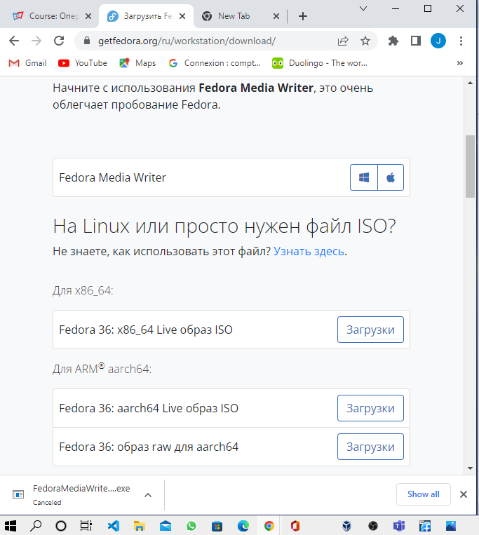

Рис. 1: Fedora

Я его установил в виртуальном машине. (рис. 2)

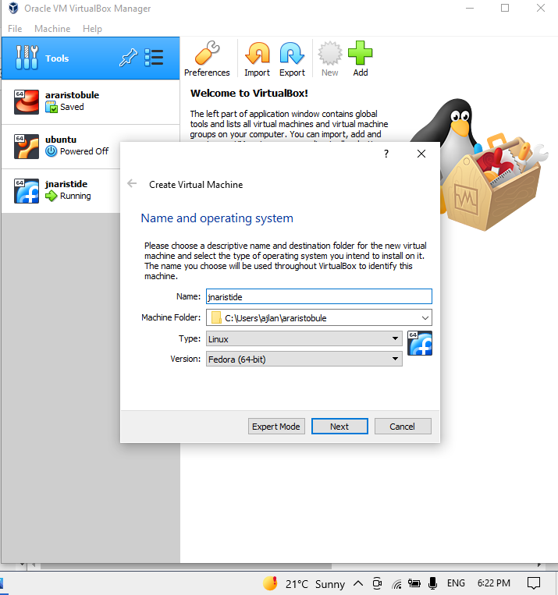

Рис. 2: Virtual Box

Я сделал некоторые настройки для лучшего использования Fedora в виртуальной машине. (рис. 3)

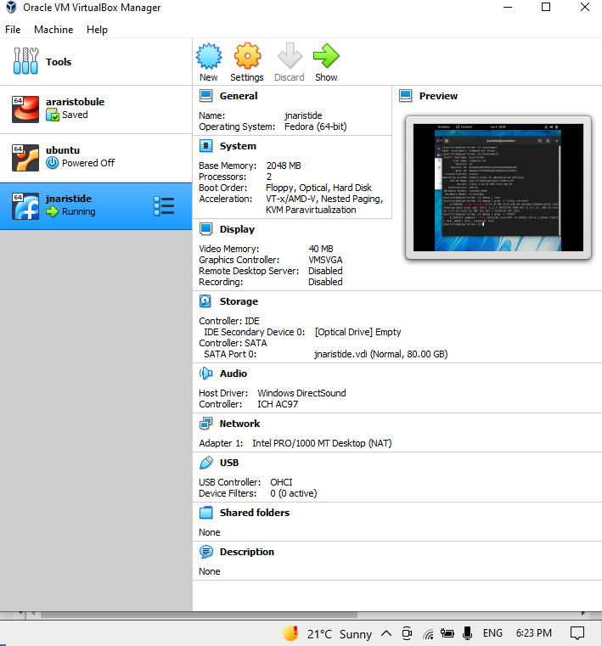

Рис. 3: Configurations

Я создал учетную запись пользователя и пароль (рис. 4)

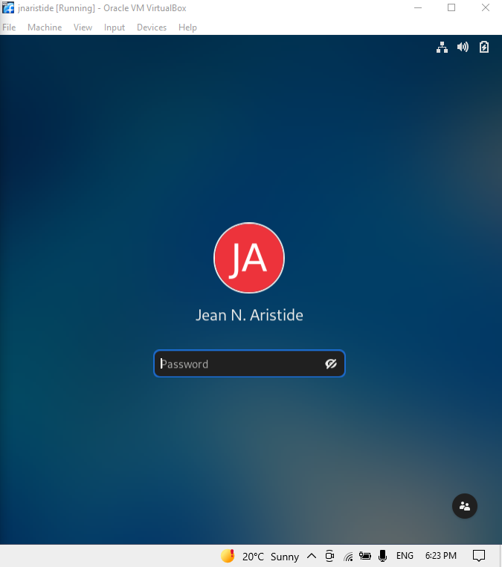

Рис. 4: Password

С командой hostnamectl, Проверил, что имя хоста установлено верно. (рис. 5)

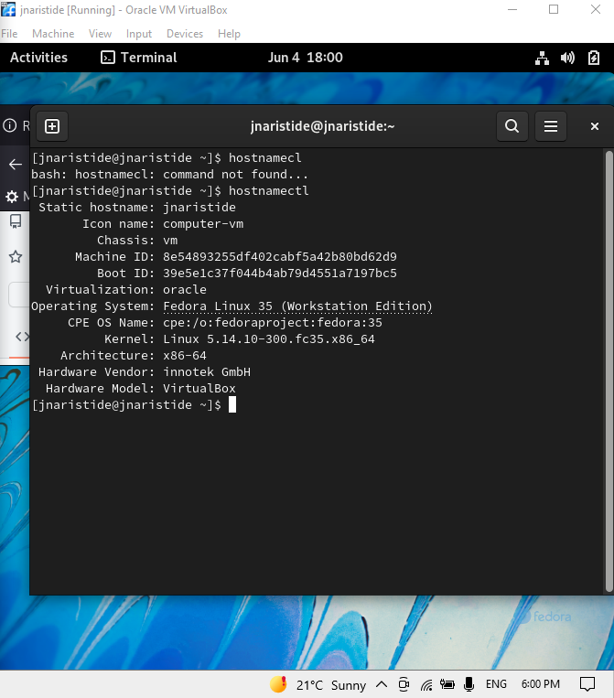

Рис. 5: Hostnamectl

проанализировал последовательность загрузки системы, выполнив команду dmesg. (рис. 6)

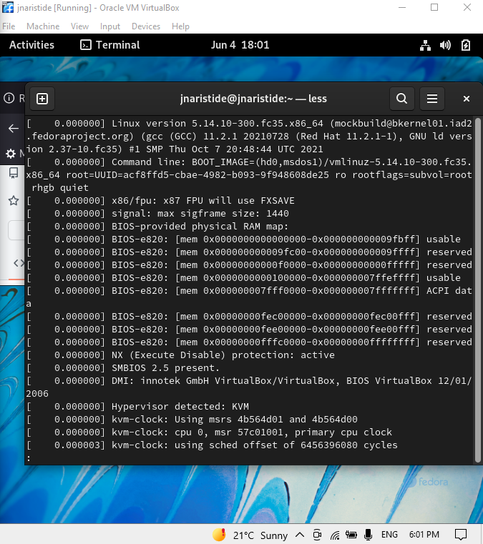

Рис. 6: Command dmesg

# 3 Контрольные вопросы

1. Какую информацию содержит учётная запись пользователя?

* учётная запись пользователя содержит имя пользователя.

1. Укажите команды терминала и приведите примеры: – для получения справки по команде Мы можем использавать –help. Наприме: cd –help.

* для перемещения по файловой системе; Мы можем использавать cd. Например: cd ~. – для просмотра содержимого каталога; Мы можем использавать ls. Например: ls ~/Desktop/. – для определения объёма каталога; Мы можем использавать du. Например: du ~/Desktop/. – для создания / удаления каталогов / файлов; Мы можем использавать mkdir для создания каталогов. Например: mkdir ~/docu/. Мы можем использавать rmdir для удаления каталогов. Например: rmdir ~/docu/. Мы можем использавать touch для создания файлов. Например: touch ~/Desktop/text.txt. Мы можем использавать rm для удаления файлов. Например: rm ~/Desktop/text.txt. -для задания определённых прав на файл / каталог Мы можем использавать chmod. Например: chmod u+w ~/Desktop/direc – для просмотра истории команд. Мы можем использавать history. Например: history.

1. Что такое файловая система? Приведите примеры с краткой характеристикой. файловая система— это метод и структура данных, которые операционная система использует для управления хранением данных.
2. Как посмотреть, какие файловые системы подмонтированы в ОС? Мы можем использавать fsck.
3. Как удалить зависший процесс? Мы можем использавать CTRL + C.

# 4 Выводы

* Во время этой лабораторной работы, мы мы научились работать с виртуальной машиной и устанавливать на нее дистрибутив Linux.